O B E C B L A T N O

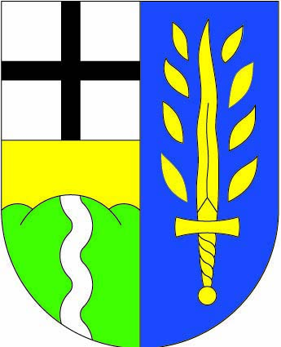

ZASTUPITELSTVO OBCE BLATNO

Obecně závazná vyhláška č. 1/2012,

kterou se zrušuje obecně závazná vyhláška č. 5/2011, o místním poplatku za provozovaný výherní hrací přístroj nebo jiné technické herní zařízení povolené Ministerstvem financí podle jiného právního předpisu

Zastupitelstvo obce Blatno se na svém zasedání dne 23.2.2012 usneslo vydat na základě §84 odst. 2 písm. h) zákona č. 128/2000 Sb., o obcích (obecní zřízení), ve znění pozdějších předpisů, tuto obecně závaznou vyhlášku (dále jen „vyhláška“):

Článek 1
Zrušovací ustanovení

Zrušuje se obecně závazná vyhláška č. 5/2011, o místním poplatku za provozovaný výherní hrací přístroj nebo jiné technické herní zařízení povolené Ministerstvem financí podle jiného právního předpisu, ze dne 30.3.2011.

Článek 2
Účinnost

Tato vyhláška nabývá účinnosti patnáctým dnem po dni vyhlášení.

..................................................... | ......................................................
Iveta Rabasová Houfová  místostarosta | Josef Kolář  starosta

